MANUAL DE PROCEDIMIENTOS PARA LEGAJAR DOCUMENTOS CONTABLES

CLAUDIA PATRICIA CASTAÑEDA PAEZ
CHYSTRIN PAOLA VASQUEZ BOLIVAR
ANTHONY FERNANDO CAÑEDO TESILLO
AUXILIAR CONTABLE

DEPARTAMENTO DE INGRESOS

OBJETIVO DEL MANUAL

Describir pasó a paso la forma de organizar, perforar y legajar documentos contables para su respectiva administración en el departamento de ingresos.

GLOSARIO

- Perforadora: Una perforadora o sacabocados de papel es un accesorio de oficina habitual que se emplea para practicar perforaciones en hojas de papel, a menudo con el propósito de unir las hojas con anillas.

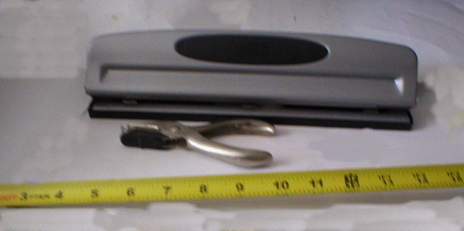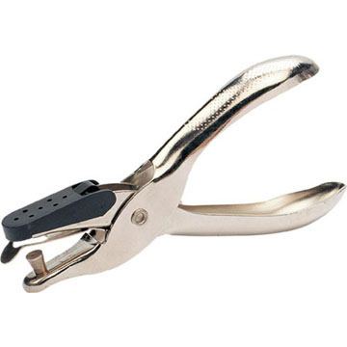

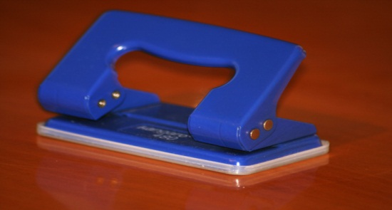

- Gancho Legajador: Son los que sostienen y sujetan los documentos. El mercado ofrece ganchos metálicos y plásticos; se recomienda utilizar el gancho plástico, en razón a que el gancho metálico cuando se oxida deteriora los documentos.

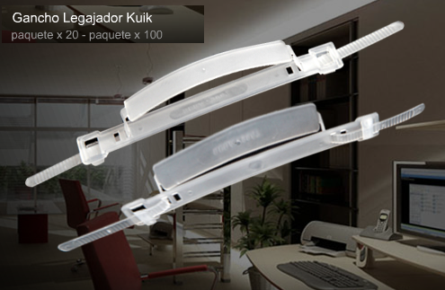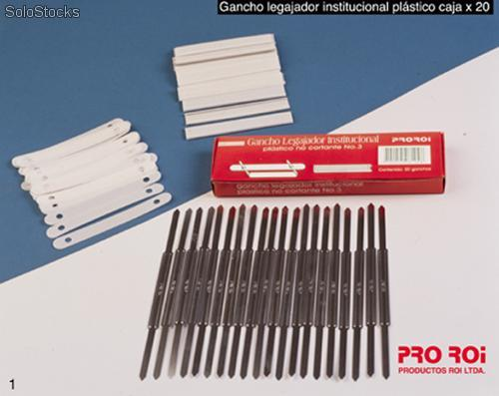

- Folder: Son cubiertas de cartulina resistente que se utilizan para guardar los documentos en el archivador. Vienen en tamaño oficio y carta. Tienen una pestaña que sirve para identificar su contenido y que puede estar en posición HORIZONTAL, es decir en el borde superior opuesto al lomo, o VERTICAL, es decir, a un lado de la carpeta.

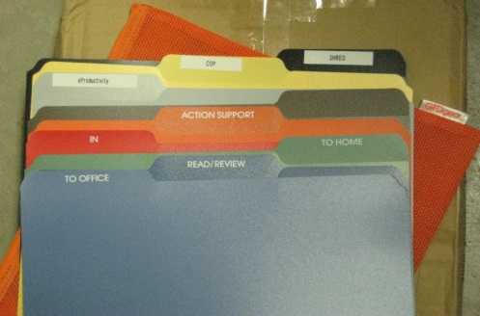

- Folder colgante: Lámina de cartón resistente, diseñadas para cada tipo de archivador. Tienen pestaña visible y se utilizan para separar un grupo de carpetas dentro del archivo, lo cual facilita la búsqueda de los documentos.

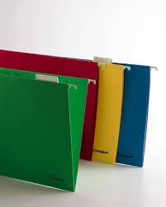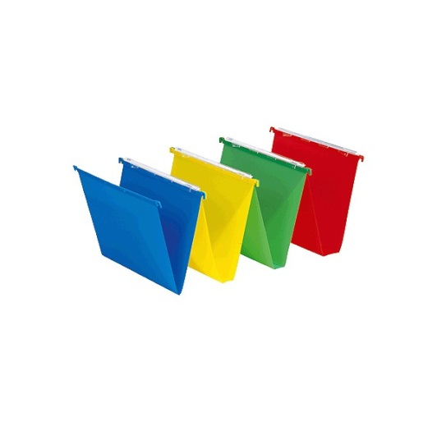

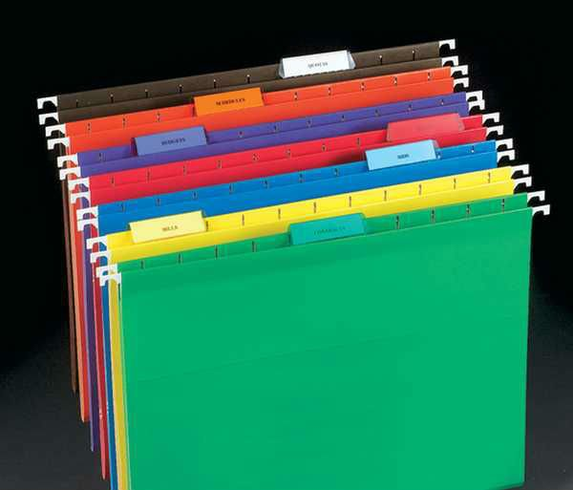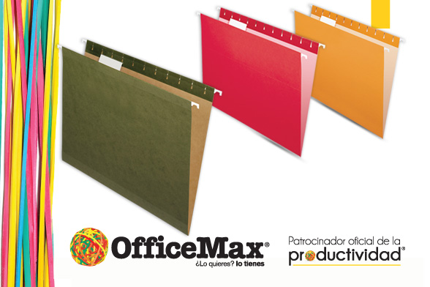

- Fundas de Archivos: Extensa gama de fundas transparentes para la protección de documentos. Existen en diferentes tipos de grosor, material (PVC-PP) y acabado (cristal, piel de naranja...).

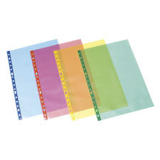

- Sobres: Envoltorio plano, generalmente de papel y de plástico, que se usa para meter en él cartas, documentos o papeles de cualquier tipo.

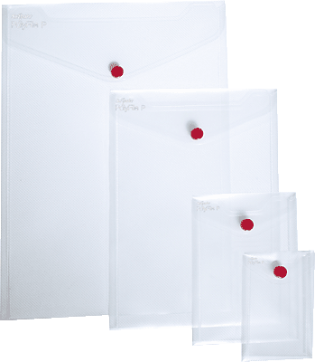
- Cajas para Archivos: Una caja se describe genéricamente como un recipiente con tapa, hoy en día el uso de la palabra se ha extendido también a recipientes descubiertos y algunos embalajes. Una caja sirve para contener, guardar y conservar objetos y, si hablamos de mercancías, para agrupar, proteger, almacenar, transportar y, en ocasiones, exponer la mercancía en el lugar de venta.

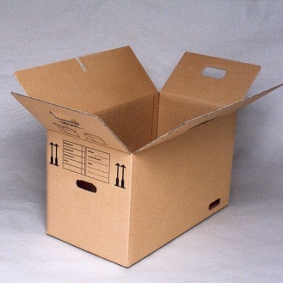
- Legajos: Conjunto de papeles, generalmente atados, por estar relacionados entre sí y tratar sobre un mismo asunto.

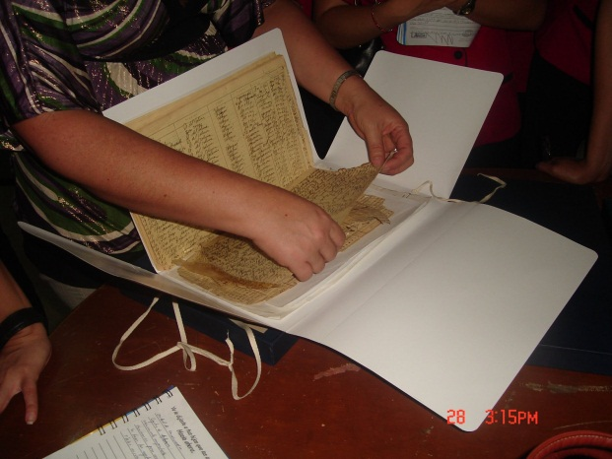
- Expedientes: Un expediente es el conjunto de los documentos que corresponden a una determinada cuestión. También puede tratarse de la serie de procedimientos de carácter judicial o administrativo que lleva un cierto orden.

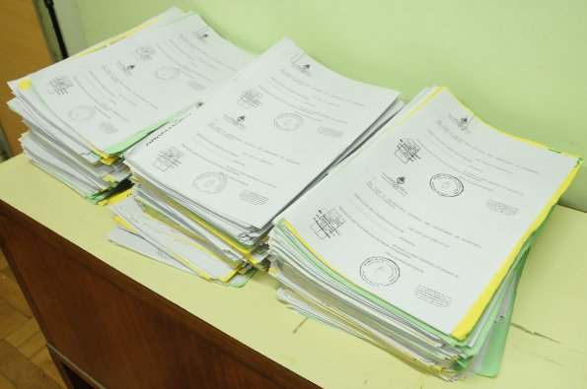
- Folios: Es una hoja o número de página que aparece en los libros, periódicos, etc.

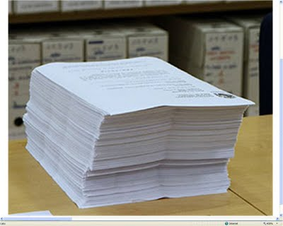

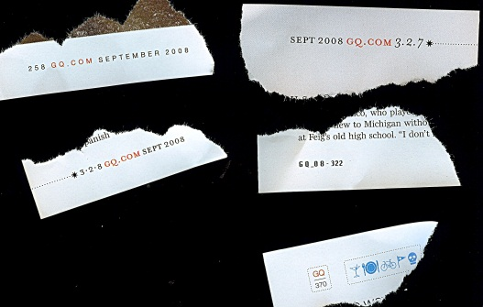

COMO LEGAJAR DOCUMENTOS CONTABLES

- Identificamos y Organizamos los documentos:

  - Primero nos entregaron los documentos los cuales identificamos como evaluaciones de la fecha 06-08-2012.
  - Quitamos las grapas de los documentos y las volvimos a organizar y grapar de forma organizada y sin puntas dobladas.

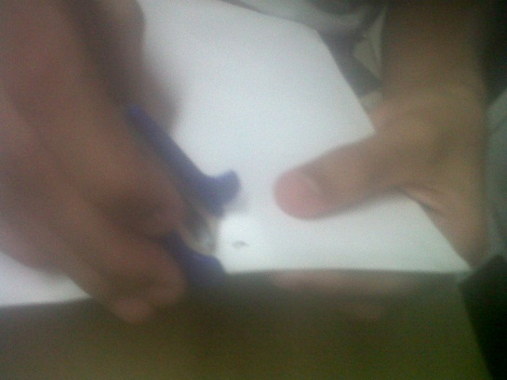

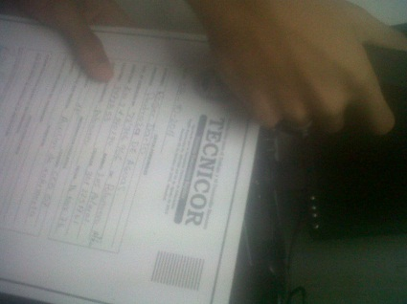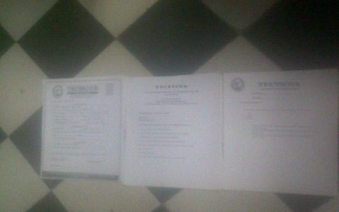

- organizamos por fecha.

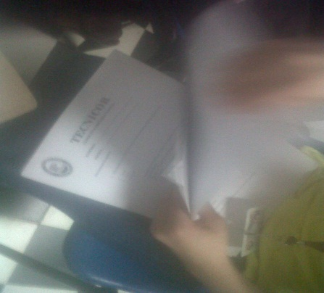

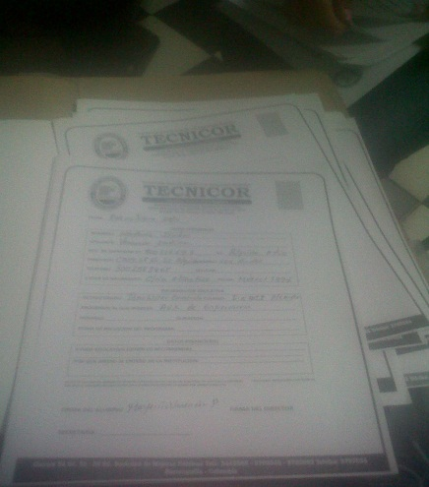

- Colocamos los documentos en forma precisa para así poder perforarlos de manera correcta.

  - lo ponemos en posición vertical.
  - Lo doblamos en la mitad para tener una mejor precisión.
  - Colocamos la perforadora en la mitad del documento.
  - Por ultimo perforamos.

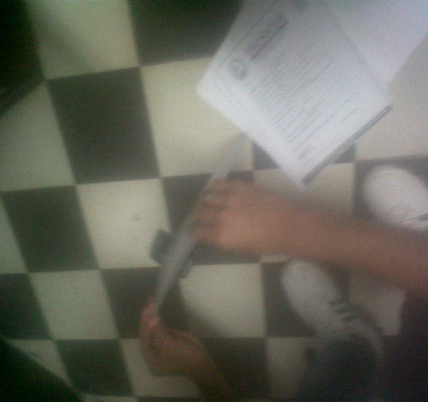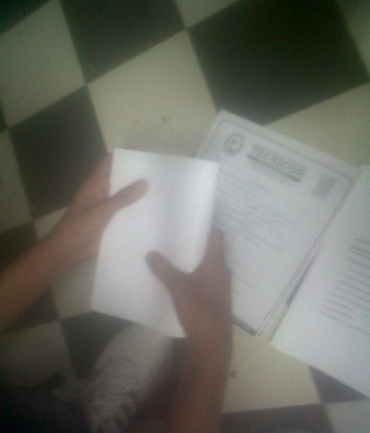

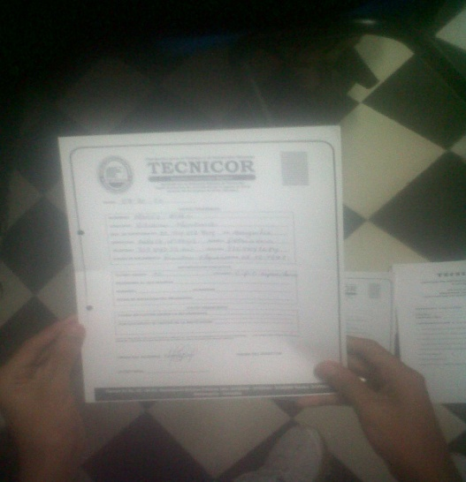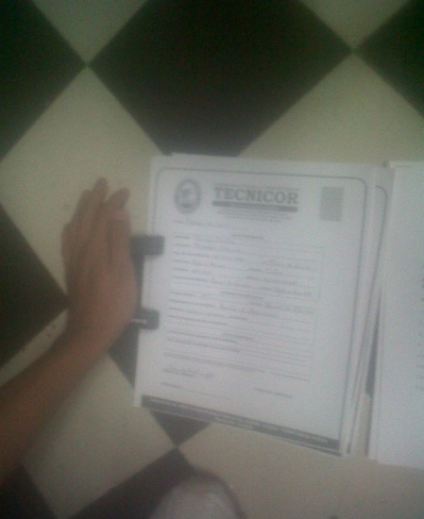

- Colocación de ganchos legajadores en los documentos

4.1 después de haber perforado el documento colocamos el gancho legajador en posición.

.
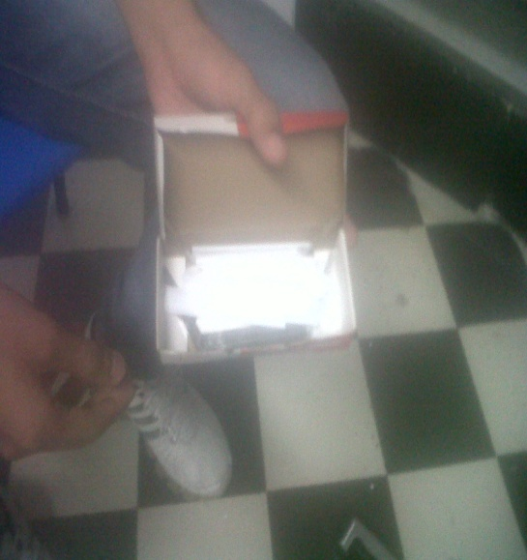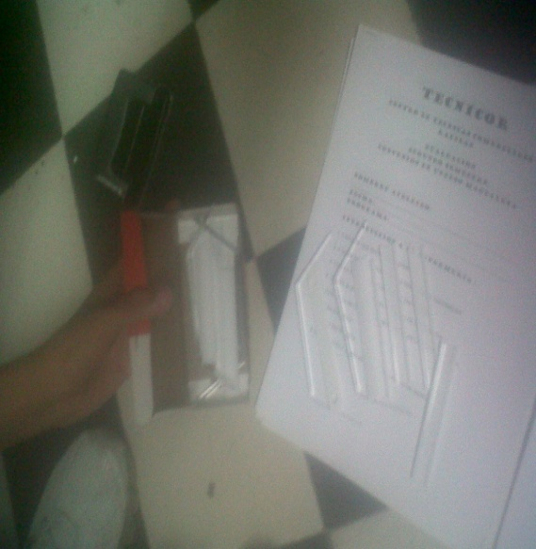

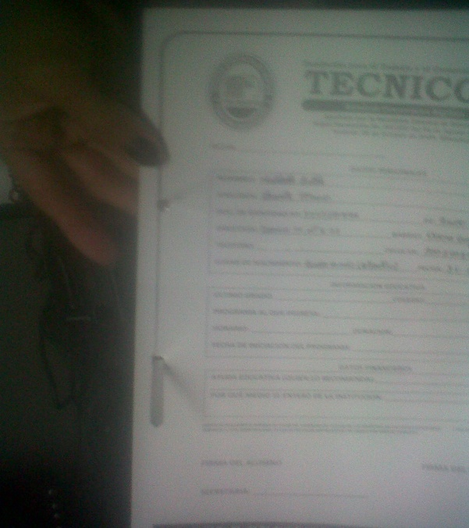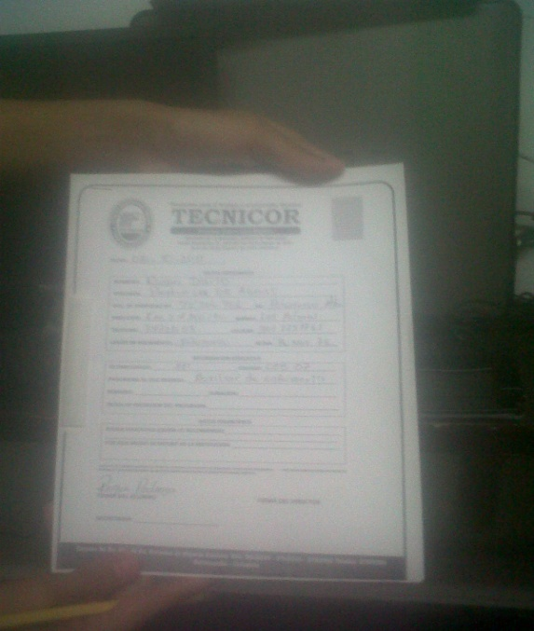

- Foliación de documentos.

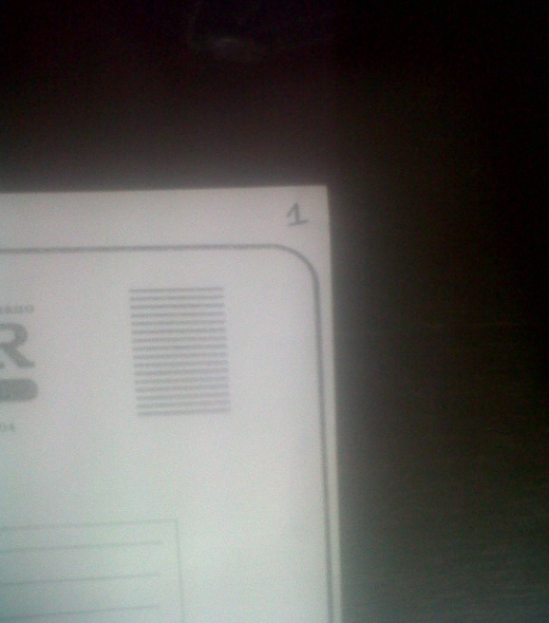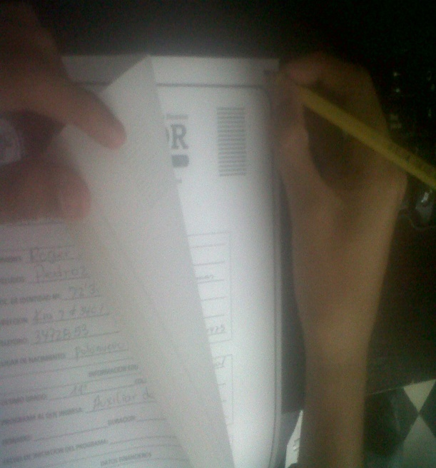

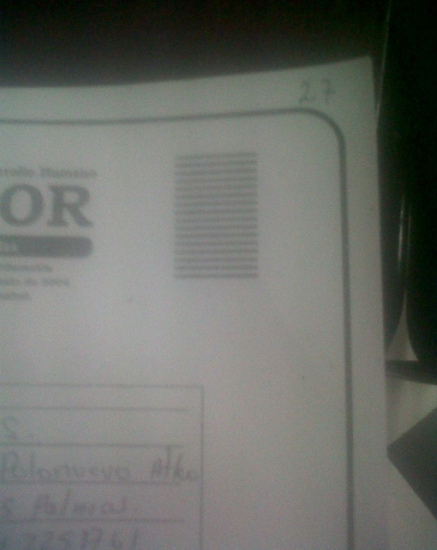

- Finalización de documentos legajados.

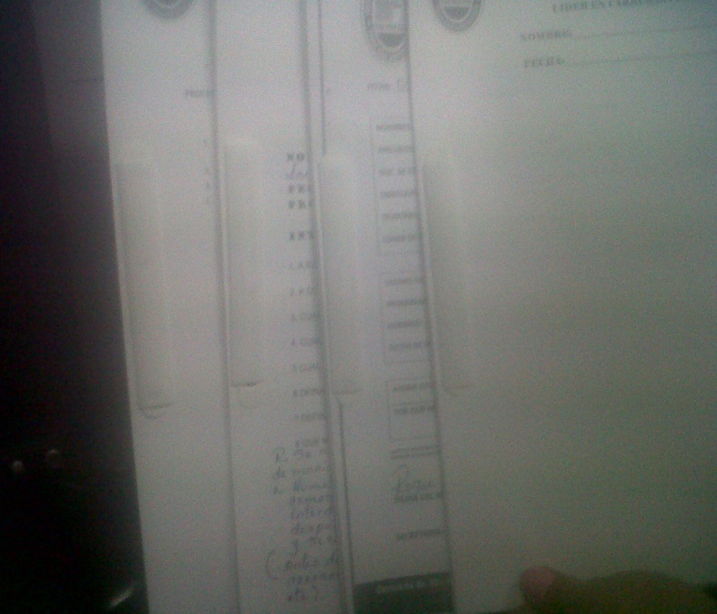
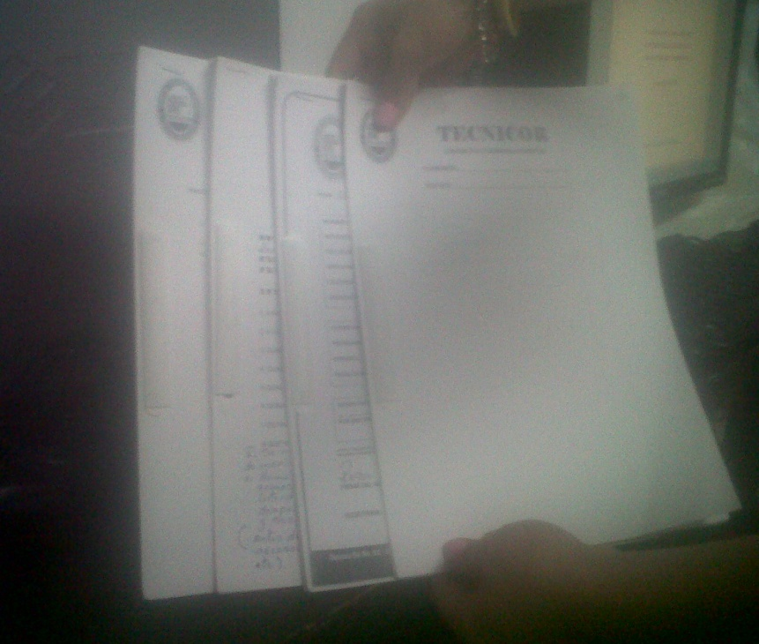

- Asignación correspondiente al documento.

  - marcar el sobre de manila con el nombre asignado.
  - Abrir e introducir el documento legajado en el sobre.

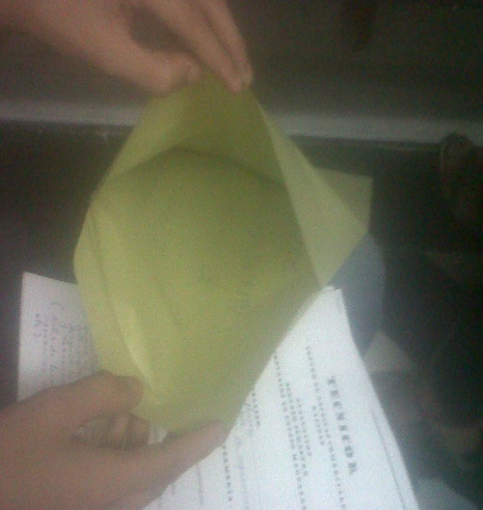

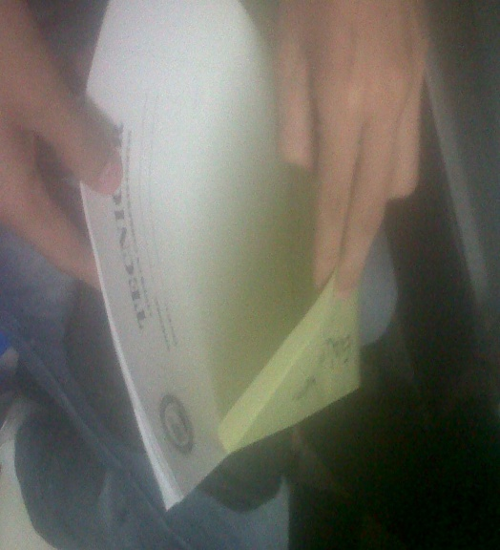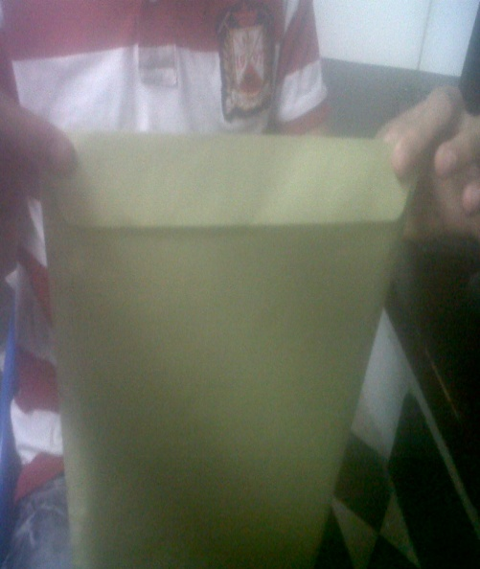

- Finalización de documentación.

